**Федеральное государственное образовательное**

**бюджетное учреждение высшего образования**

**«ФИНАНСОВЫЙ УНИВЕРСИТЕТ**

**ПРИ ПРАВИТЕЛЬСТВЕ РОССИЙСКОЙ ФЕДЕРАЦИИ»**

**ИНСТИТУТ ЗАОЧНОГО И ОТКРЫТОГО ОБРАЗОВАНИЯ**

**ДЕПАРТАМЕНТ АНАЛИЗА ДАННЫХ И МАШИННОГО ОБУЧЕНИЯ**

**ПРАКТИЧЕСКАЯ РАБОТА № 5**

**по дисциплине «Алгоритмы и структуры данных в Python»**

**Вариант №4**

Направление подготовки - 09.03.03 «Прикладная информатика»

Студент(ка) **Белоусов А.А.**

(Ф.И.О.)

Курс2 № группы **ЗБ-ПИ19-1**

Преподаватель **Бочаров М.И.**

(Ф.И.О.)

Москва 2020

Задание

4.3.4. Составьте клиент стека *reverse.py*, читающий строки со стандартного ввода и выводящий их в обратном порядке.

Код программы

Файл reverse.py

from Stack import Stack  
import sys  
  
  
def main():  
 stack = Stack()  
 for line in sys.stdin:  
 stack.push(line)  
  
 while not stack.isEmpty():  
 sys.stdout.write(stack.pop())  
  
  
if __name__ == **'__main__'**:  
 main()

Файл Stack.py

class Stack:def __init__(self):  
 self._a = [] *# Items* def isEmpty(self):  
 return len(self._a) == 0  
def push(self, item):  
 self._a += [item]  
def pop(self):  
 return self._a.pop()  
def __str__(self):  
 s = **''** for item in self._a:  
 s = str(item) + **' '** + s  
return s

Результат выполнения программы

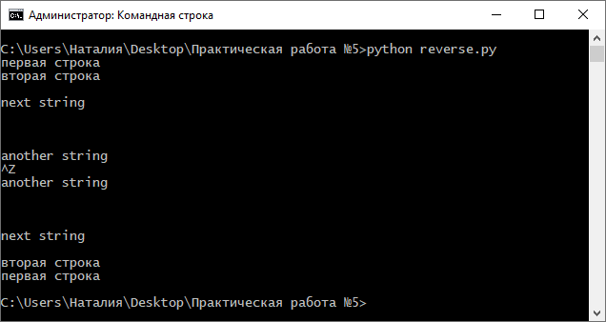

Рис.1 – Результат выполнения программы